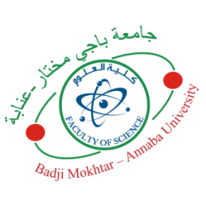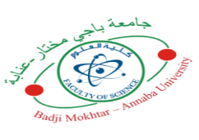
جـــامعة بــاجــي مختــار- عنــابـة
كلية العلوم
قسم الفيىزياء

University Badji Mokhtar-Annaba
Faculty of sciences
Department of Physics

Module | Enseignant | Date | Salle | Horaire
Physique des solides approfondie | Mr Soltani.L | 11/01/2026 | Salle 07 | 10h00
Traitement du signal | Mr Kouhlane.Y | 13/01/2026 | Salle 07 | 10h00
TP Intelligence artificielle et machine learning1 | Mr Khoualed | 14/01/2026 | Salle 07 | 10h00
Matériaux Diélectriques et magnétiques | Mme Alleg.S | 15/01/2026 | Salle 07 | 10h00
Interaction rayonnement matière et applications | Mme Alleg.S | 18/01/2026 | Salle 07 | 10h00
Physique des semi-conducteur | Mr Doghmane.A | 19/01/2026 | Salle 07 | 10h00
1-Introduction aux ondes élastique/2-Productions et stockage de l’hydrogène/3-Autre matière du domaine des matériaux | Mr Mekki.D.E  Mme Touati.I  Mme Sabah | 20/01/2026 | Salle 07 | 10h00
Exploration de logiciels libres et open source de la spécialité | Mr Zerari | 21/01/2026 | Salle 07 | 10h00
Métallurgie physique | Mr Debili.M.Y | 22/01/2026 |  | 10h00
Planning des Examens du S1 (2025-2026)
Master 1 «Physique des Matériaux :Génie des matériaux et contrôle non destructif»

